ФЕДЕРАЛЬНОЕ АГЕНТСТВО ЖЕЛЕЗНОДОРОЖНОГО ТРАНСПОРТА
Федеральное государственное бюджетное образовательное учреждение высшего образования
«Петербургский государственный университет путей сообщения
Императора Александра I»
(ФГБОУ ВО ПГУПС)

Кафедра «Тоннели и метрополитены»

ПРОГРАММА
производственной практики
«НАУЧНО-ИССЛЕДОВАТЕЛЬСКАЯ РАБОТА» (Б2.П.3)
для специальности
23.05.06 «Строительство железных дорог, мостов и транспортных тоннелей»
по специализации
«Тоннели и метрополитены»

Форма обучения – очная, очно-заочная, заочная

Санкт-Петербург
2016
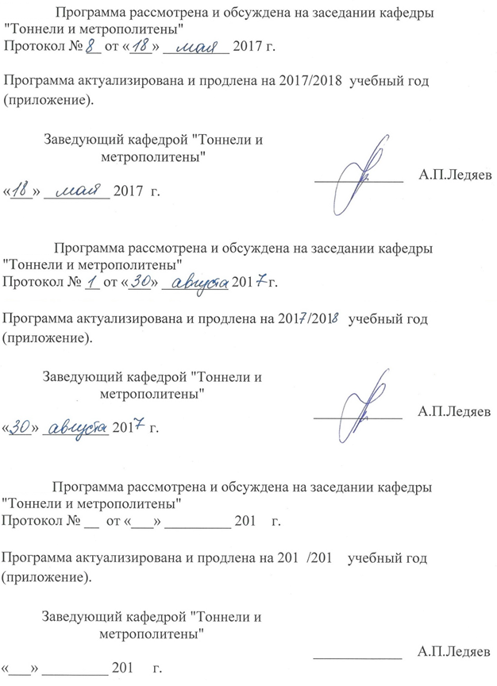

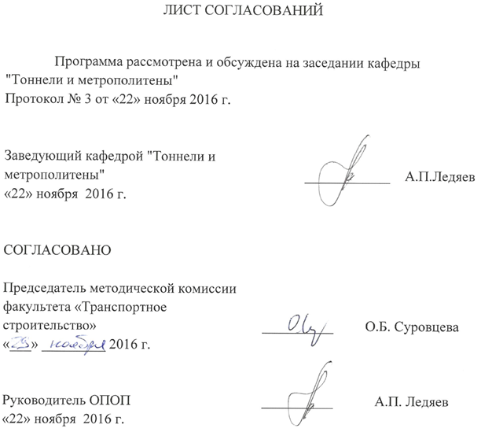

1. Вид практики, способы и формы ее проведения

Программа составлена в соответствии с ФГОС ВО, утвержденным приказом Министерства образования и науки Российской Федерации от 12.09.2016 №1160 по специальности 23.05.06 «Строительство железных дорог, мостов и транспортных тоннелей», по производственной практике Б2.П.3 «Научно-исследовательская работа».
Вид практики – производственная в соответствии с учебным планом подготовки специалиста, утвержденным «22» декабря 2016 г.
Тип практики: научно-исследовательская работа.
Способ проведения практики – стационарная/выездная.
Форма проведения практики: дискретно, по периодам проведения практик – путем чередования в календарном учебном графике периодов учебного времени для проведения практик с периодами учебного времени для проведения теоретических занятий.Практика проводится на предприятиях (в организациях) и научно-исследовательских подразделениях железнодорожного транспорта, транспортного строительства и других отраслей экономики, а также в структурных подразделениях университетского комплекса соответствующих специальности (направлению) подготовки, в студенческих производственных отрядах.
Целью прохождения практики является формирование компетенций, указанных в разделе 2 программы.
Задачами практики является получение знаний, умений, навыков и опыта деятельности, указанных в разделе 2 программы.

2. Перечень планируемых результатов обучения при прохождении практики, соотнесенных с планируемыми результатами освоения основной профессиональной образовательной программы

Планируемыми результатами прохождения практики является приобретение знаний, умений, навыков и/или опыта деятельности.
В результате прохождения практики обучающийся должен:
ЗНАТЬ:
– основные приемы теоретических исследований;;
– общие положения и законы физических методов моделирования подземных транспортных сооружений;
– основные методы натурных исследований по измерению напряжений в породном массиве и обделке, определению нагрузок на конструкции подземных сооружений, выявлению структурных повреждений грунтового массива и обделок.;
– основные положения, регламентирующие общий порядок подготовки, проведения и оформления результатов исследований несущих строительных конструкций подземных транспортных сооружений и оценки их технического состояния.
УМЕТЬ:
− подбирать наиболее оптимальную схему исследований для определения параметров фактической работы конструкции;
− применять математические методы, физические законы для решения практических задач;
– увязывать проектные решения с передовыми технологиями производства строительных работ;
− анализировать причины возникновения дефектов и повреждений несущих конструкций, оценивать их влияние на эксплуатационную надежность тоннелей;
– осуществлять проектирование сооружений с использованием современных компьютерных технологий;
ВЛАДЕТЬ:
− навыками проведения научных исследований и научного сопровождения при строительстве сложных подземных объектов;
− основами экспериментальных исследований, связанных с использованием методов физического моделирования.
− современными методиками и приемами проведения натурных исследований подземных сооружений и вмещающих их массивов грунтов.
– современными средствами автоматизации проектно-изыскательских работ;
– методами проектирования тоннелей и метрополитенов с использованием результатов изысканий, современного математического аппарата и компьютерных технологий.
ОПЫТ ДЕЯТЕЛЬНОСТИ:
– научно-исследовательская деятельность.
Приобретенные знания, умения, навыки и/или опыт деятельности, характеризующие формирование компетенций, осваиваемых при прохождении данной практики, позволяют решать профессиональные задачи, приведенные в соответствующем перечне по видам профессиональной деятельности в п. 2.4 основной профессиональной образовательной программы (ОПОП).
Прохождение практики направлено на формирование следующих общекультурных компетенций (ОК):
- способность находить организационно-управленческие решения в нестандартных ситуациях, разрабатывать алгоритмы их реализации и готовность нести за них ответственность, владение навыками анализа учебно-воспитательных ситуаций, приёмами психической саморегуляции (ОК-5);
- готовность использовать нормативные правовые акты в своей профессиональной деятельности (ОК-6);
Прохождение практики направлено на формирование следующих общепрофессиональных компетенций (ОПК):
- способность применять методы математического анализа и моделирования, теоретического и экспериментального исследования (ОПК-1);
- способность использовать навыки проведения измерительного эксперимента и оценки его результатов на основе знаний о методах метрологии, стандартизации и сертификации (ОПК-9).
Прохождение практики направлено на формирование следующих профессиональных компетенций (ПК), соответствующих виду профессиональной деятельности, на который ориентирована программа специалитета:
научно-исследовательская деятельность:
- способность совершенствовать строительные нормы и технические условия, опираясь на современные достижения науки и передовых технологий в области общего и транспортного строительства (ПК-22);
- способность использовать для выполнения научных исследований современные средства измерительной и вычислительной техники (ПК-23);
- способность всесторонне анализировать и представлять результаты научных исследований, разрабатывать практические рекомендации по их использованию в профессиональной деятельности (ПК-24);
Область профессиональной деятельности обучающихся, прошедших данную практику, приведена в п. 2.1 Общей характеристики ОПОП.
Объекты профессиональной деятельности обучающихся, прошедших данную практику, приведены в п. 2.2 Общей характеристики ОПОП.

3. Место практики в структуре основной профессиональной образовательной программы
Практика «Научно-исследовательская работа» (Б2.П.3) относится к Блоку 2 «Практики, в том числе научно-исследовательская работа (НИР)» и является обязательной.

4. Объем практики и ее продолжительность

Практика проводится в летний период.
Для очной формы обучения:
Вид учебной работы | Всего часов | Семестр
 |  | 10
Форма контроля знаний | З | З
Общая трудоемкость: час / з.е. | 108/3 | 108/3
Продолжительность практики: неделя | 2 | 2

Для очно-заочной формы обучения:
Вид учебной работы | Всего часов | Семестр
 |  | 12
Форма контроля знаний | З | З
Общая трудоемкость: час / з.е. | 108/3 | 108/3
Продолжительность практики: неделя | 2 | 2

Для заочной формы обучения:
Вид учебной работы | Всего часов | Курс
 |  | 6
Форма контроля знаний | З | З
Общая трудоемкость: час / з.е. | 108/3 | 108/3
Продолжительность практики: неделя | 2 | 2

5. Содержание практики
Первая неделя: Получение темы для разработки реферата. Изучение учебной, научной и нормативной литературы по теме реферата.
Вторая неделя: Написание реферата по разрабатываемой теме. Защита реферата.

6. Формы отчетности
По итогам практики обучающимся составляется реферат с учетом индивидуального задания, выданного руководителем практики от Университета.
Структура реферата по практике представлена в фонде оценочных средств.
После прибытия на предприятие и оформления направления на практику в отделе кадров (отделе управления персоналом), обучающийся направляет в электронном виде отсканированное направление на практику с отметкой о прибытии в адрес руководителя по практике кафедры, ответственной за организацию практики. После завершения практики, предприятие ставит отметку об убытии с практики в направлении на практику.
Направление на практику с отметками предприятия о прибытии и убытии обучающегося на практику, сдается на кафедру, ответственную за организацию практики.

7. Фонд оценочных средств для проведения промежуточной аттестации обучающихся по практике
Фонд оценочных средств по практике является неотъемлемой частью программы практики и представлен отдельным документом, рассмотренным на заседании кафедры и утвержденным заведующим кафедрой.

8. Перечень основной и дополнительной учебной литературы, нормативно-правовой документации и других изданий, необходимых для проведения практики
8.1 Перечень основной учебной литературы, необходимой для прохождения практики
1. Фролов, Ю.С. Механика подземных сооружений [Текст]: учебное пособие / Ю.С. Фролов, Т.В. Иванес. – Санкт-Петербург: ПГУПС, 2014. –
125 с.
2. Фролов, Ю.С. Метрополитены [Текст]: учебник для вузов / Ю.С. Фролов, Д.М. Голицынский, А.П. Ледяев; ред. Ю.С. Фролов. – Москва: Желдориздат, 2001. – 528 с.
3. Лиманов, Ю.А. Моделирование работы тоннельных конструкций [Текст]: учебное пособие / Ю.А. Лиманов, Д.М. Голицынский,
Г.А. Федоров. – Ленинград: ЛИИЖТ, 1985.
8.2 Перечень дополнительной учебной литературы, необходимой для прохождения практики
1. Фролов, Ю.С. Сооружение тоннелей щитами с активным пригрузом забоя [Текст]: учебное пособие / Ю.С. Фролов, Т.В. Иванес. – Санкт-Петербург: ПГУПС, 2011.
2. Фролов, Ю.С. Проектирование тоннелей, сооружаемых горным способом [Текст]/ Ю.С. Фролов, Т.В. Иванес. – Санкт-Петербург: ПГУПС, 1983. – 31 с.
3. Фролов, Ю.С. Метрополитены [Текст]: учебник для вузов /
Ю.С. Фролов, Д.М. Голицынский, А.П. Ледяев; ред. Ю.С. Фролов. – Москва: Желдориздат, 2001. – 528 с.
4. Фролов, Ю.С. Проектирование и расчет обделок тоннелей, сооружаемых щитовым способом [Текст]: учебное пособие / Ю.С. Фролов, Т.В. Иванес, А.Н. Коньков. – Санкт-Петербург: ПГУПС, 2005. – 88 с.
5. Голицынский, Д.М. Транспортные тоннели России (история строительства) [Текст] / Д.М. Голицынский. – Санкт-Петербург: ПГУПС, 2008.
8.3 Перечень нормативно-правовой документации, необходимой для прохождения практики
1. Свод правил: СП 122.13330.2012. Тоннели железнодорожные и автодорожные [Текст]. – Актуализированная редакция СНиП 32-04-97. – Москва, 2012.
2. Свод правил: СП 120.13330.2012. Метрополитены [Текст]. – Актуализированная редакция СНиП 32-02-2003. – Москва, 2012.
8.4 Другие издания, необходимые для прохождения практики
1. Бенин, А.В. Планирование эксперимента [Текст] / А.В. Бенин, В.В. Гарбарук. – Санкт-Петербург: ПГУПС, 2010. – 89 с.
2. Основы научных исследований [Текст]: учебное пособие /
Д.М. Голицынский и др. – Санкт-Петербург: ПГУПС, 1995. – 62 с.
3. Кассандрова, О.Н. Обработка результатов наблюдений [Текст] / О.Н. Кассандрова, В.В. Лебедев. – Москва: Наука, 1970. – 107 с.
4. Насонов, Н.А. Моделирование горных процессов [Текст] /
Н.А. Насонов. – Москва: Недра, 1989. – 205 с.
5. Глушко, В.Т. Оценка напряженно-деформированного состояния массива горных пород [Текст] / В.Т. Глушко, С.П. Гавеля. – Москва: Недра, 1986. –221 с.
6. Девис, Д.Д. Моделирование железобетонных конструкций [Текст] / Д.Д. Девис; перевод с англ. Б.В. Прис, – Минск: Высшая школа, 1974. – 222 с.

9. Перечень ресурсов информационно-телекоммуникационной сети «Интернет», необходимых для прохождения практики
- Личный кабинет обучающегося и электронная информационно-образовательная среда. [Электронный ресурс]. – Режим доступа: http://sdo.pgups.ru/ (для доступа к полнотекстовым документам требуется авторизация).
2. Промышленный портал UnderGroundExpert [Электронный ресурс] – Режим доступа: http://www.undergroundexpert.info, свободный.
3. Профессиональные справочные системы Техэксперт [Электронный ресурс] – Режим доступа: http://www.cntd.ru, свободный.
4. Электронная библиотека ПГУПС [Электронный ресурс] – Режим доступа: http://library.pgups.ru, свободный.
5. Поисковая платформа Web of Science [Электронный ресурс] – Режим доступа: http://apps.webofknowledge.com, свободный.

10. Методические указания для обучающихся по освоению практики
Порядок прохождения практики следующий:
- Освоение разделов практики производится в порядке, приведенном в разделе 5. Обучающийся должен освоить все разделы практики с помощью учебно-методического обеспечения, приведенного в разделах 8 и 9 рабочей программы.
- Для формирования компетенций обучающийся должен представить выполненные типовые контрольные задания или иные материалы, необходимые для оценки знаний, умений, навыков и (или) опыта деятельности, предусмотренные текущим контролем (см. фонд оценочных средств по дисциплине).
- По итогам текущего контроля по практике, обучающийся должен пройти промежуточную аттестацию (см. фонд оценочных средств по дисциплине).

11. Перечень информационных технологий, используемых при осуществлении образовательного процесса по практике, включая перечень программного обеспечения и информационных справочных систем
Перечень информационных технологий, используемых при осуществлении образовательного процесса по производственной практике «Научно-исследовательская работа»:
      - технические средства (персональные компьютеры, проектор, акустическая система);
- методы обучения с использованием информационных технологий (компьютерное тестирование, демонстрация мультимедийных материалов, использование электронных учебников).
Практика обеспечена необходимым комплектом лицензионного программного обеспечения, установленного на технических средствах, размещенных в специальных помещениях и помещениях для самостоятельной работы в соответствии с расписанием занятий.

12. Описание материально-технической базы, необходимой для осуществления образовательного процесса по дисциплине
Материально-техническая база обеспечивает проведение всех видов учебных занятий, предусмотренных учебным планом по специальности 23.05.06 «Строительство железных дорог, мостов и транспортных тоннелей» и соответствует действующим санитарным и противопожарным нормам и правилам.
Она содержит:
– помещение для проведения лекционных и практических занятий, групповых и индивидуальных консультаций, текущего контроля и промежуточной аттестации студентов (ауд. 14-205), укомплектованное специализированной учебной мебелью и техническими средствами обучения, служащими для представления учебной информации большой аудитории (настенным экраном, маркерной доской, мультимедийным проектором и акустической системой).
– помещение для самостоятельной работы студентов (ауд. 14-303), укомплектованное специализированной учебной мебелью и компьютерной техникой с возможностью подключения к сети «Интернет» и обеспечением доступа в электронную информационно-образовательную среду Университета.
В случае проведения занятий с лекционным потоком (с общим количеством студентов, превышающим вместимость аудитории 14-205), учебным управлением в соответствии с расписанием занятий назначается другая аудитория. В случае отсутствия в назначенной аудитории мультимедийного оборудования для организации учебных занятий используется переносное мультимедийное оборудование для представления учебной информации большой аудитории (переносная компьютерная демонстрационная установка с мультимедийным проектором, переносным экраном и акустической системой; в случае отсутствия экрана используется участок стены светлых тонов или белая маркерная доска с размером не менее 1 х 1,5 м).
Для проведения занятий лекционного типа предлагаются наборы демонстрационного оборудования и учебно-наглядных пособий (презентаций), записанные на USB-диске и обеспечивающие тематические иллюстрации, соответствующие разделам рабочей программы.
Материально-техническая база, необходимая для проведения практики, определяется в соответствии с индивидуальным заданием, с рабочим местом и видами работ, выполняемыми обучающимися в организации.

